Для работы программы необходимо 2 файла в формате rtf:

* Накопительная ведомость по расходу (с валютой) с … по …

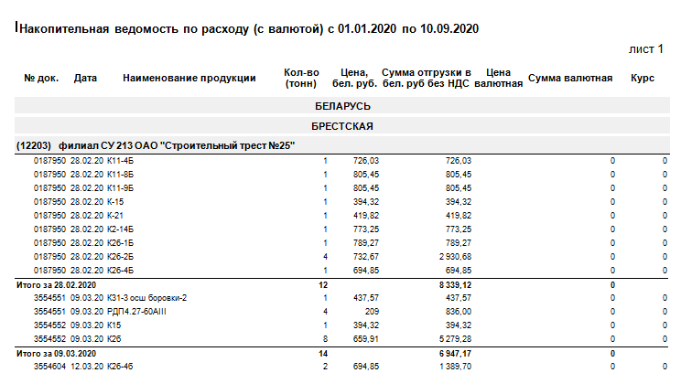

* Список накладных содержащий следующие данные в строго соответствующем порядке: серия накладной, номер накладной, дата накладной, сумма в рублях, номер договора

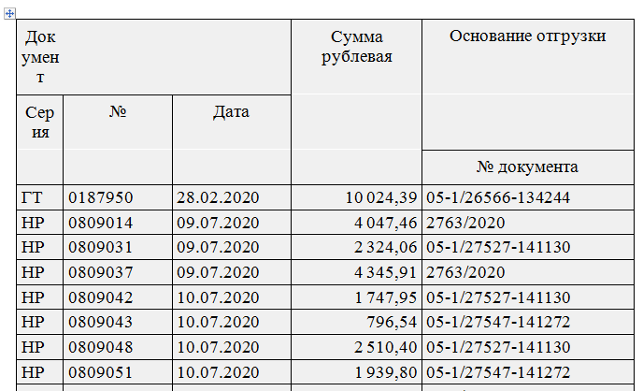

Сформировать данные файлы можно в программе «Профит: учет документооборота»  следующим образом.

**Для получения «накопительной ведомости по расходу»:**

1. в основном окне программы /Отчеты/Накладные/Накопительная ведомость по расходу по Областям

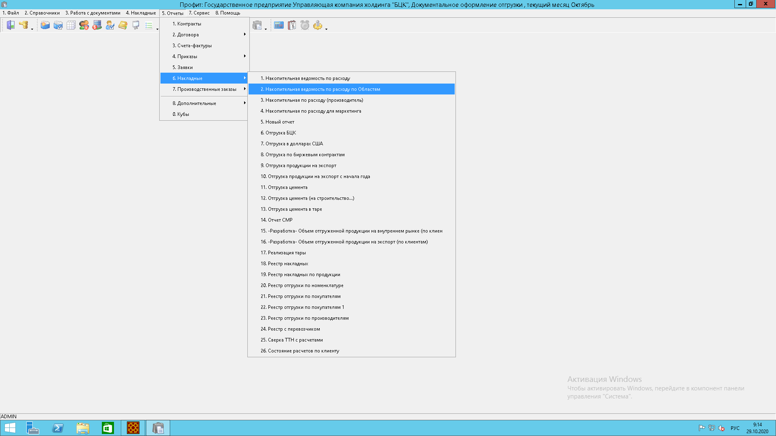

либо в модуле «Накладные»: /Отчетность/Отчеты/Накопительная ведомость по расходу по Областям

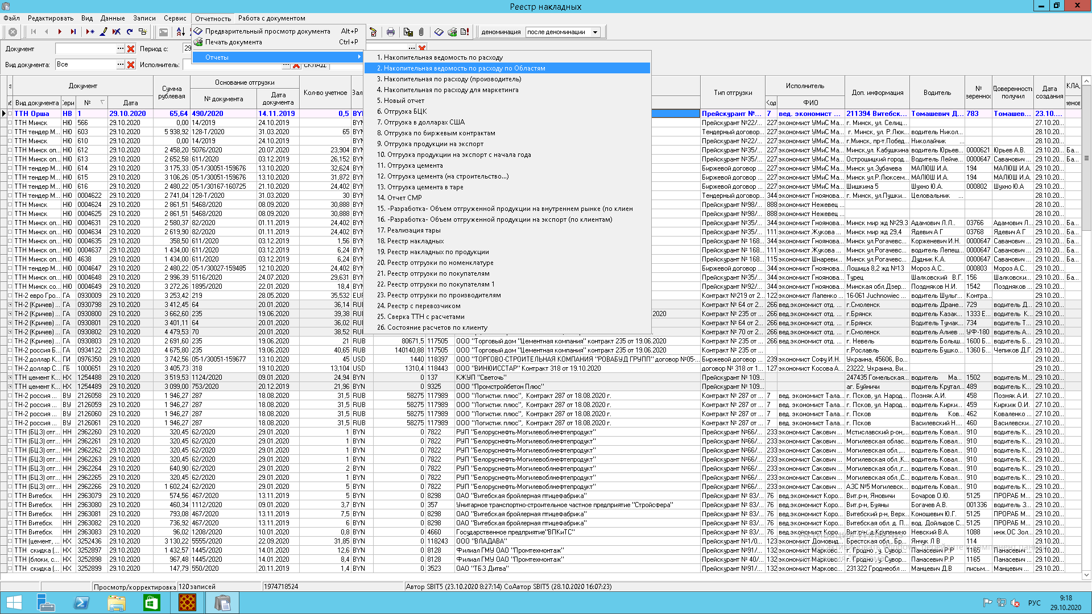

1. В открывшемся окне (поля «Группа продукции», «Номенклатура», «Область», «Страна» оставить пустыми)

Указать диапазон дат

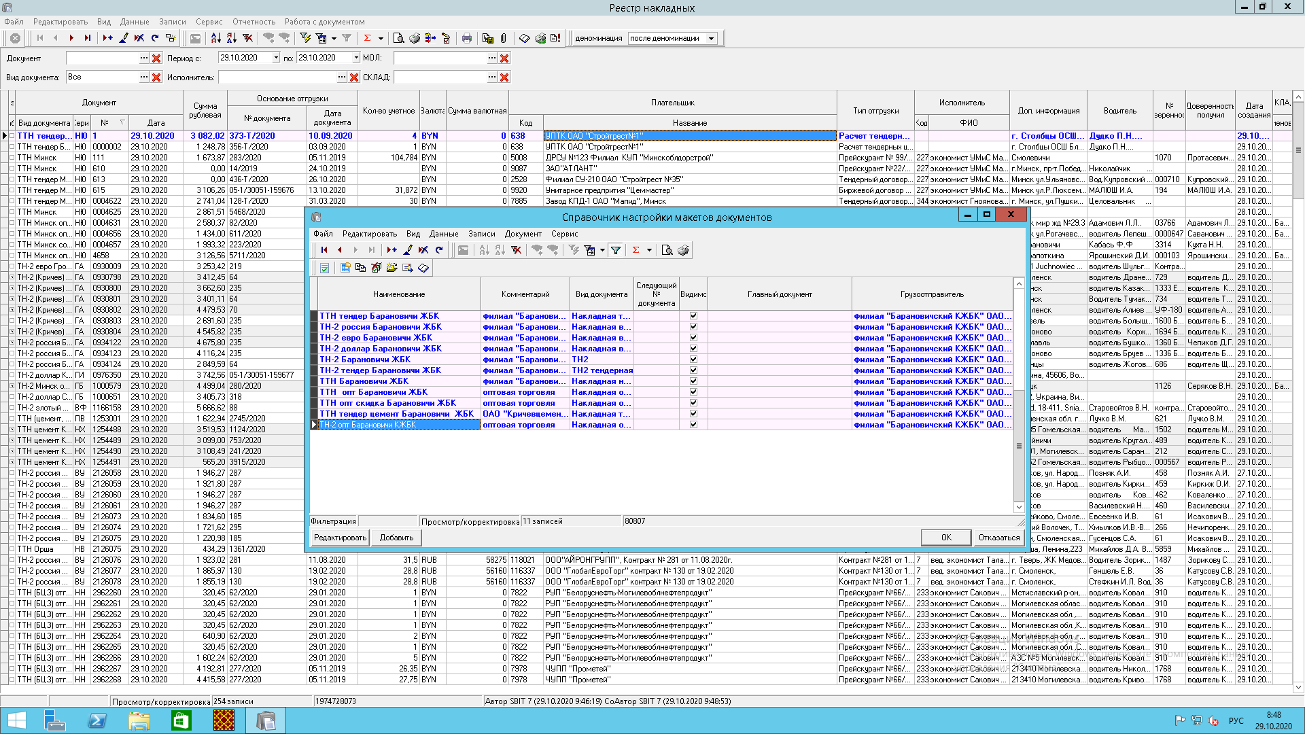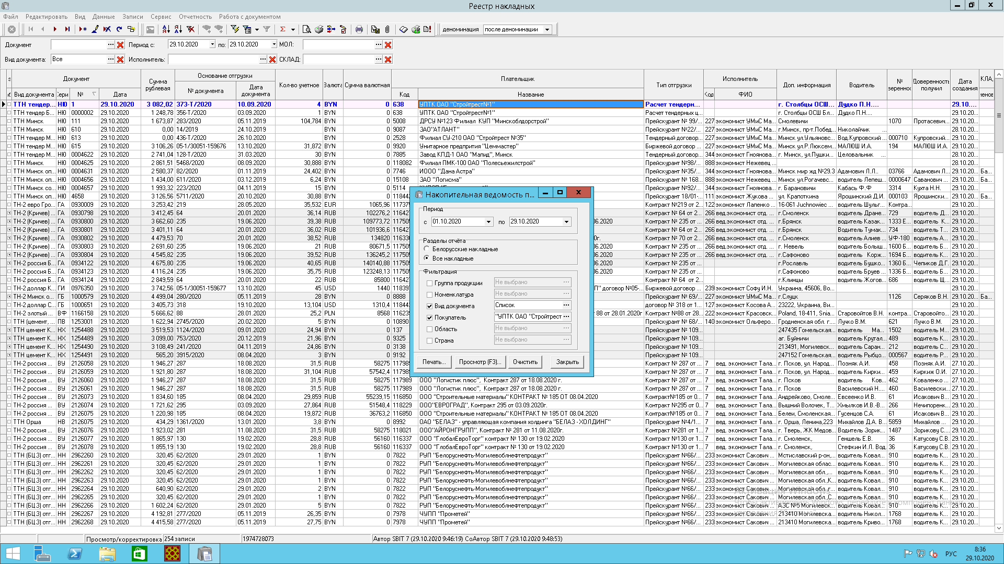

Выбрать необходимую организацию/организации или оставить незаполненным

Выбрать необходимые тип/типы документов или оставить незаполненным

Убедиться, что отображаются все документы

1. Сформировать отчет
2. Экспортировать как Документ Word

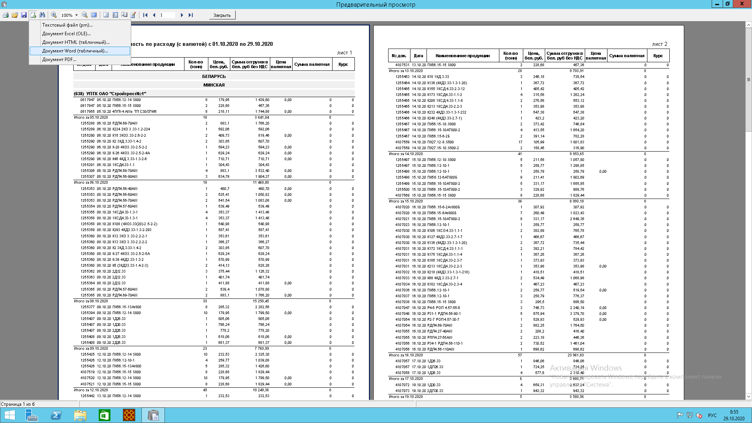

**Для получения списка накладных:**

1. В модуле «Накладные» убедиться, что порядок отображаемых столбцов соответствует необходимому (серия накладной, номер накладной, дата накладной, сумма в рублях, номер договора). *Настройка столбцов описана в отдельной инструкции.*
2. Установить диапазон дат **строго соответствующий датам указанным при формировании накопительной ведомости по расходу.**

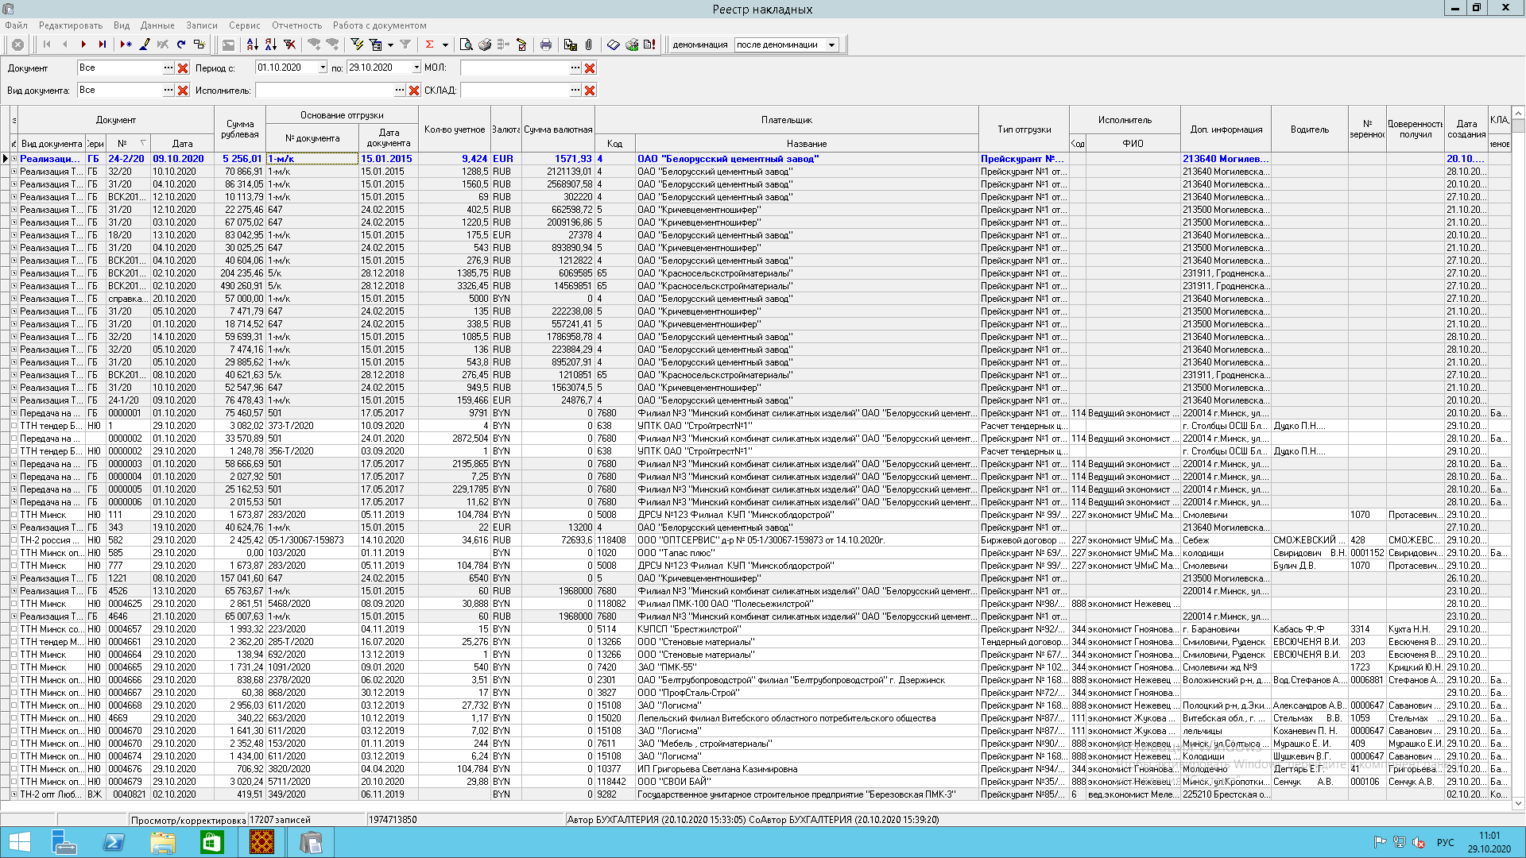

1. При помощи функции поиска (F7) отсортировать полученный список накладных таким образом чтобы в нем **остались только типы накладных указанные при формировании накопительной ведомости по расходу.**
2. Выделить полученные данные в необходимых ячейках (зажать левую кнопку мыши и протянуть к противоположному углу).

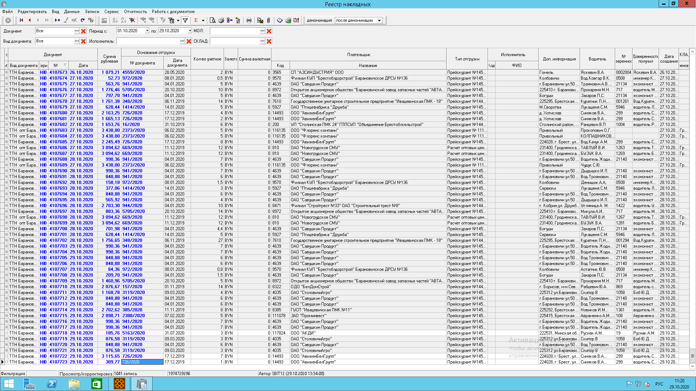

1. Экспортировать в Word

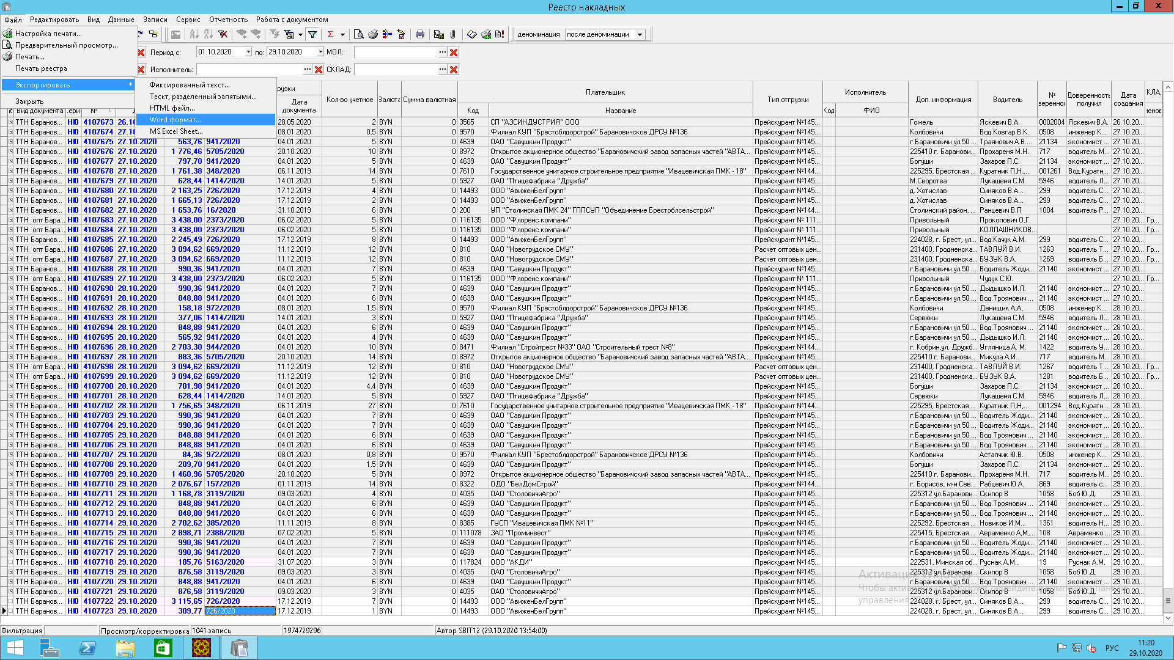

**Настройка отображения столбцов**

* Щелчок правой кнопкой мыши по области подписей столбцов/Настройка столбцов. В открывшемся окне галочками пометить необходимые столбцы и нажать ОК

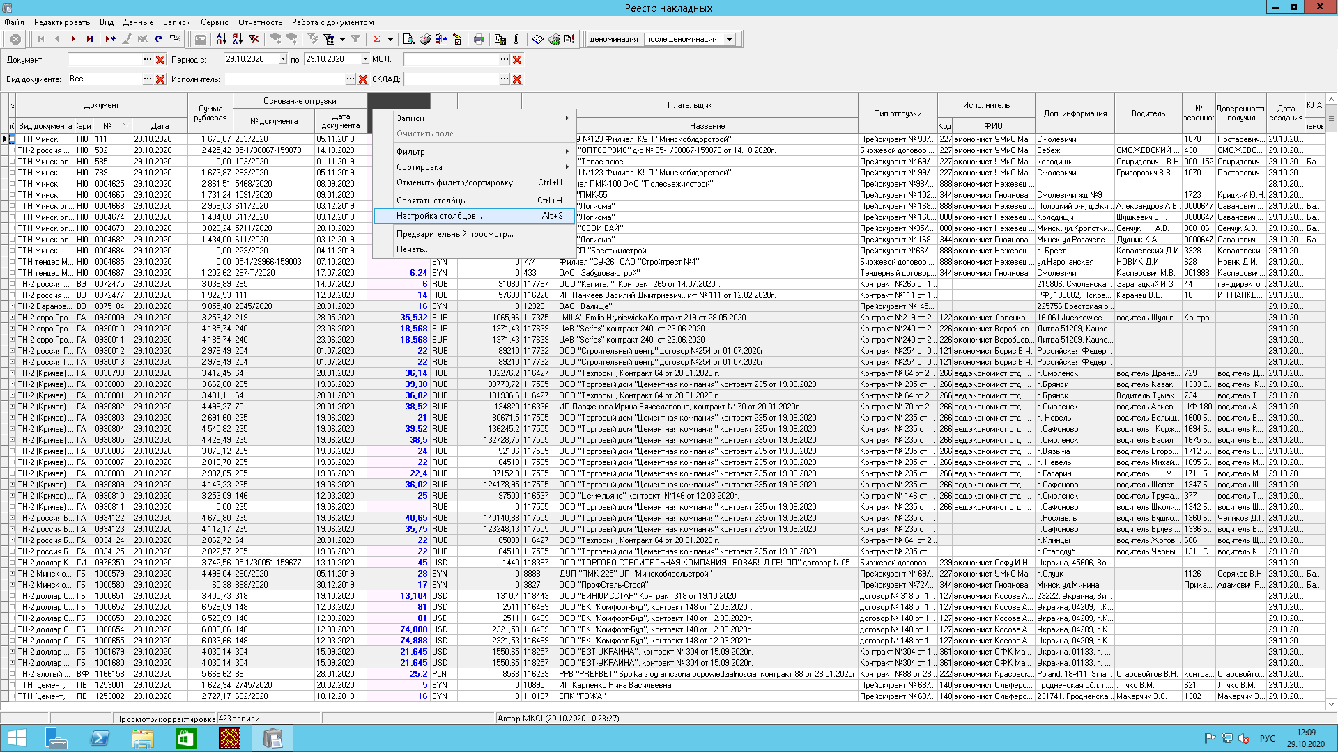 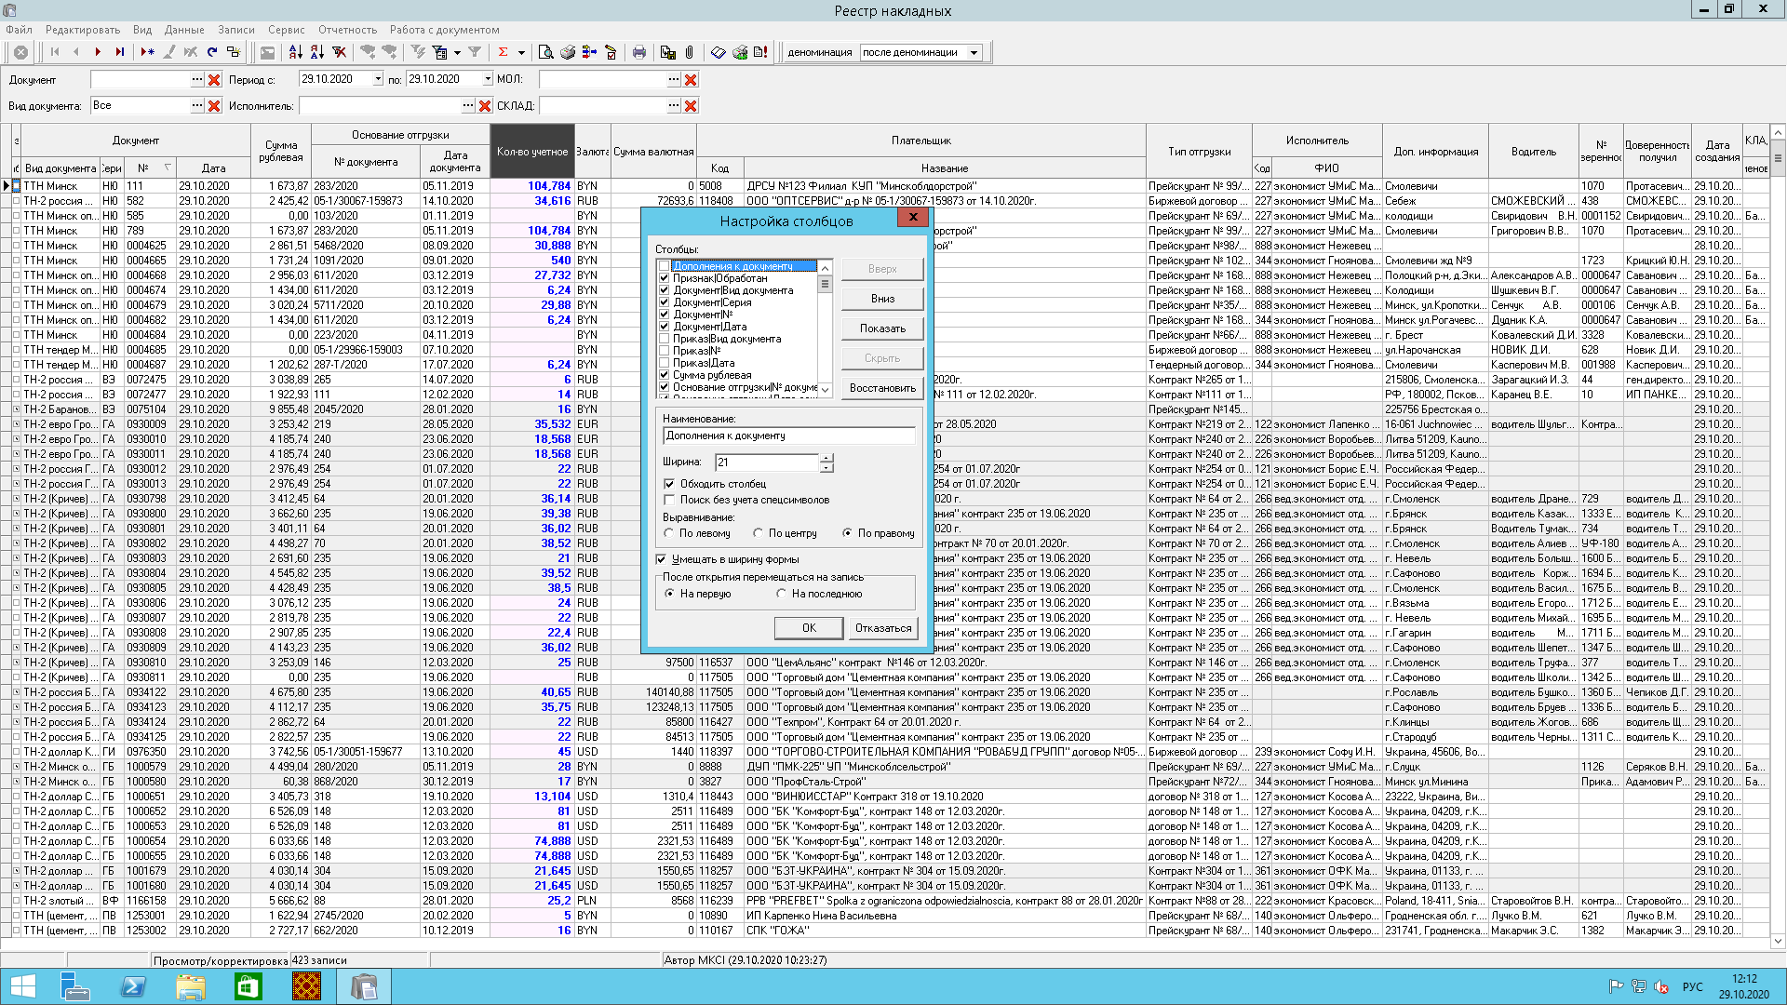

* Для изменения порядка расположения столбцов необходимо зажать левую кнопку мыши на названии столбца и перетянуть его.

**Создание отчетов:**